Публичный доклад
Муниципального дошкольного образовательного учреждения детский сад № 5 «Родничок» комбинированного вида 11 категории
п. Оршанка

Муниципальное дошкольное образовательное учреждение детский сад № 5 «Родничок» комбинированного вида II категории находится в здании, построенном по типовому проекту, пущено в эксплуатацию 15.02.1984 года, построено силами ПК «Оршанская ПМК», детскому саду завтра исполняется 30 лет. Мы выпустили в школу на сегодняшний день 975 детей, в мае выпустим еще 26 детей и будет 1001 ребенок ушли из детского сада в школу.
Детский сад расположен по адресу: 425250 Республика Марий Эл п.Оршанка ул.Палантая, 4
Телефон: 8 (83641 ) 2-35-97
Учредитель: Учредителем Учреждения является муниципальное образование «Оршанский муниципальный район», от имени которого полномочия и функции Учредителя осуществляет отраслевой орган администрации муниципального образования «Оршанский муниципальный район» -Муниципальное учреждение «Отдел образования и по делам молодежи» администрации муниципального образования «Оршанский Республика Марий Эл, п.Оршанка, ул. Советская 107.
Детский сад функционирует на основе Устава, зарегистрированного 16 сентября 2011 года и лицензии (Серия РО № 000445) , регистрационный № 1022, действительна до 30 июня 2015 года.
Акт проверки готовности дошкольного образовательного учреждения к 2013-2014 году о соответствии условий осуществления образовательного процесса установленным требованиям подписан службами Госпожнадзора и Роспотребнадзора.
Детский сад работает 5 дней в неделю (11 часовой рабочий день с 7.00-18.00)
Муниципальное дошкольное образовательное учреждение детский сад № 5 «Родничок» находится в здании, рассчитанном по проекту на 7 групп. Общая площадь 1352 кв.м.
Основными помещениями ДОУ являются:
- групповые комнаты – 7 групп (группы, спальни, раздевалки, моечные, туалеты);
- музыкально-физкультурный зал;
- медицинский блок (кабинет ст.медсестры, изолятор);
- пищеблок;
- прачечная;
- методический кабинет.
- кабинет логопеда

Предметно-развивающая среда детского сада отличается динамичностью и многофункциональностью. Развивающая среда способствует утверждению уверенности в себе, дает возможность дошкольнику испытывать и использовать свои способности, стимулирует проявление самостоятельности, инициативности, творчества.
Для этого мы, преобразуем, пространство группы в разнообразные «уголки», которые восполнят детскую потребность в развитии познавательного общения. Не смотря на то, что сделано многое, задача оснащения предметно-развивающей среды остается одной из главных. В группах необходимо расширять и обновлять строительные и игровые уголки, пополнять дидактические и развивающие игры.
В здании ежегодно проводится косметический ремонт. В групповых комнатах, спальных комнатах и раздевалках проводится ремонт с помощью родителей. Большую и неоценимую помощь в проведении ремонтных работ каждый год нам оказывает ПК «Оршанская ПМК».
В 2011 году проведен большой ремонт всех спальных комнат. Пути эвакуации приведены в соответствии с требованиями Госпожнадзора.
В 2012 году заменены трубопроводы отопительной и водопроводной систем на пищеблоке, в прачечной, в ясельной группе, отремонтирована прачечная и группа «Облачко».
В 2013 году проведен большой ремонт трех групповых комнат «Пузырики», «Фонтанчик» и «Радуга», где с помощью замечательных родителей заменена балконная дверь на пластиковую, и групповая комната стала самой теплой уютной в детском саду. Сделан косметический ремонт лестничных клеток, коридора административного блока, главного крыльца и пищеблока.

Детский сад рассчитан по проекту на 7 групп (по площадям) на 150 детей.
Фактический списочный состав – 169 детей.
86 девочек и 83 мальчика.
- 6 дошкольных групп детского сада – 146 ребенка ;
- 1 группа детей раннего возраста – 23 ребенка;
- Из них три оздоровительные группы.
Педагогический коллектив состоит из 15 педагогов: специалисты- ст.воспитатель, учитель-логопед, музыкальный руководитель. В прошедшем году на смену ушедшим на заслуженный отдых воспитателям пришли молодые и новые педагоги: Чурикова И.А., Еремеева Н.А., Орехова Ф.Г., Асатрян Е.Н., Порохина А.А.
Подбор и расстановка кадров, распределение между ними функциональных обязанностей осуществляется с учетом личных качеств, уровня их профессиональной компетентности, психологической совместимости, определена мера личной ответственности каждого исполнителя.
Анализ профессионального уровня педагогов позволяет сделать вывод о том, что коллектив детского сада в данное время:
- квалифицированный, имеет достаточный уровень педагогической культуры (40 %-имеют высшую квалификационную категорию, 14%- имеют первую категорию и 7%- имеют вторую квалификационную категорию,40 % не имеют категории);
- 11 педагогов имеют высшее специальное образование - 74 %, 4 педагога со средним-специальным образованием – 26 %
- работоспособный, т.е. опытный (7 педагогов имеют стаж больше 20 лет; 3 педагога имеют стаж от 10-20 лет) и одновременно перспективный (5 педагогов, стаж которых до 5 лет)
Педагогические работники ДОУ неоднократно награждались благодарственными письмами, почетными грамотами отдела образования, администрации района, Министерства образования и науки РМЭ, Марийским институтом образования, один педагог имеет звание «Заслуженный работник образования Республики Марий Эл», три педагога имеют звание «Почетный работник общего образования Российской Федерации»; 1 педагог награжден Почетной Грамотой Правительства Республики Марий Эл
На данный момент ДОУ полностью укомплектовано кадрами, коллектив объединен едиными целями и задачами, осознает необходимость перемен, выражает готовность к деятельности в условиях обновления образовательной практики, в условиях внедрения ФГОС и имеет благоприятный психологический климат.
Создана управленческая команда в составе : заведующая детским садом, старший воспитатель, логопед, старшая медсестра и два воспитателя высшей категории. Это, люди, которые умеют выдвинуть идею, урегулировать конфликт, контролировать и анализировать работу, а в случае необходимости взять на себя обязанности других членов команды.
С 2011 года детский сад работает по основной общеобразовательной программе МДОУ детский сад №5 «Родничок» разработанной на основе программы «Программа воспитания и обучения в детском саду» под редакцией М.А.Васильевой, В.В. Гербовой, Т.С.Комаровой 2011 года выпуска.
С целью осуществления приоритетных направлений работы детского сада используем дополнительные программы:
-для интеллектуального развития воспитанников программу «Школа 2100» (математика)
-для организации работы по физкультурно-оздоровительному направлению программу «Здоровый малыш» и комплексную систему работы в оздоровительных группах с частоболеющими детьми.
Детский сад в своей работе использует дополнительные авторские программы и технологии по дополнительному образованию:
- Программа «Детский сад и семья» Васенева В.М. –заведующая д/с, Васенева И.В. –ст.воспитатель д/с
- Программа «Думай, играй, отгадывай» Мерзлякова Н.А.-воспитатель высшей категории МДОУ д/с № 5 «Родничок»
- Программа «Развитие графических умений и навыков у детей дошкольного возраста» Безрукова Г.А. – воспитатель высшей категории МДОУ д/с № 5 «Родничок»
- Программу «Сенсорное развитие детей младшего дошкольного возраста» Чернова С.В. – воспитатель высшей категории МДОУ детский сад №5 «Родничок»
- «Ступеньки к школе» Токарева Е.В.- логопед первой квалификационной категории МДОУ детский сад №5 «Родничок».
- «Народно-прикладное искусство в развитии творческих способностей детей» Клюкина Е.Г.- воспитатель высшей категории МДОУ детский сад №5 «Родничок».
Сочетание «Программы воспитания и обучения в детском саду» под редакцией М.А.Васильевой, В.В.Гербовой, Т.С.Комаровой и всех используемых программ и технологий позволяет добиваться высоких результатов развития детей.
Основными направлениями нашей работы являются:
1. Охрана и укрепление здоровья детей: наличие здорового будущего завтра – это постоянная забота о физическом, психическом и социальном благополучии ребенка сегодня.
2. Обеспечение интеллектуального развития ребенка: только благодаря грамотному раннему развитию ребенка мы можем вырастить успешного и счастливого человека
3. Создание единого пространства «детский сад и семья»: у нас общие задачи: совместными усилиями создать необходимые условия для развития малышей, сделать их детство счастливым.

Задача охраны, укрепления и сохранения физического и психического здоровья детей была, есть и будет основной работой нашего дошкольного учреждения.
Согласно санитарно-гигиеническим требованиям детском саду организовано 4-хразовое питание детей: завтрак, второй завтрак, обед и полдник. Выполнение натуральных норм за 2012 год составило 104%, за 2013 год -100%
Стоимость питания 1 ребенка в среднем за 2013 год – 52,15 в день.
Средняя родительская плата за 2013 год составляет 57,12 руб.в день.
Для детей с аллергическими заболеваниями организовано диетическое питание. Стараемся учесть все рекомендации врачей и родителей.
Результаты анкетирования показали: что качество питания на «Отлично» оценили 81% , и на «хорошо» 13 % родителей.

Для организации оздоровительной работы в детском саду созданы неплохие условия. Оздоровительная работа ведется в соответствии с программой детского сада «Здоровый малыш». В детском саду функционируют три оздоровительные группы, для которых подобран и составлен комплекс закаливающих мероприятий.
Коллектив детского сада работает в тесном контакте, это обеспечивает воспитание здорового ребенка, что подтверждают показатели группы здоровья, показатели заболеваемости детей.

Распределение по физкультурным группам
воспитанников МДОУ детский сад №5 «Родничок»

Физкультурные  группы | Количество детей
Физкультурные  группы | 2010-2011 уч.г | 2011-2012 уч.г | 2012-2013 уч.г
основная | 43% | 51% | 63%
подготовительная | 54% | 44% | 35%
специальная | 3% | 5% | 2%

Динамика физкультурных групп
воспитанников МДОУ детский сад №5 «Родничок»(в процентах)

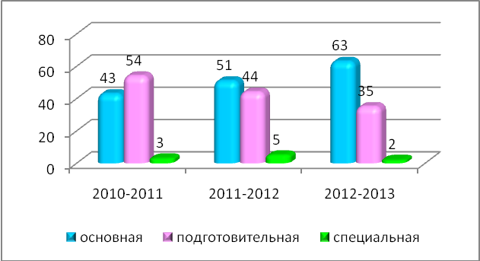

За период с 2010 по 2013 год увеличился показатель детей с основной группой здоровья, и незначительно снизился со специальной группой здоровья.
Распределение по группам здоровья
воспитанников МДОУ детский сад №5 «Родничок»
Группы здоровья | Количество детей
Группы здоровья | 2010-2011 уч.г | 2011-2012 уч.г | 2012-2013 уч.г
I | 5% | 27% | 31%
II | 80% | 59% | 59%
III | 15% | 13% | 9%
IV | - | 1% | 1%
Динамика групп здоровья
у воспитанников МДОУ детский сад №5 «Родничок» (в процентах)

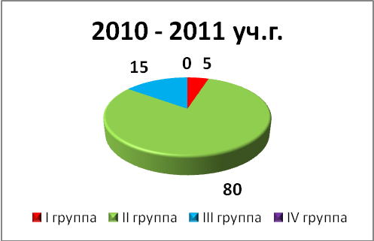
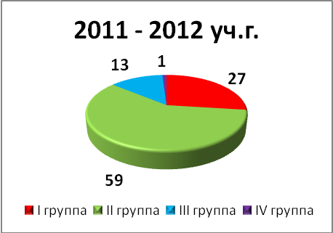

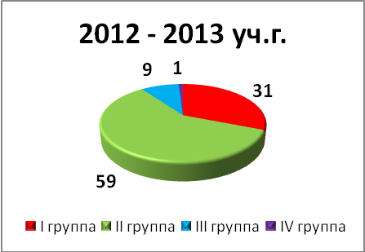

Вывод: за истекший период увеличился показатель детей с 1 и 2 группой здоровья и снизился показатель детей с 3 группой здоровья, прежним остался показатель с 4 группой, в связи с тем ,что детский сад посещает ребенок-инвалид.

Показатели заболеваемости воспитанников
МДОУ детский сад №5 «Родничок»

Группы здоровья | Заболеваемость (детодни)
Группы здоровья | 2010-2011 уч.г | 2011-2012 уч.г | 2012-2013 уч.г
Ранний | 18,9 | 21,0 | 14,9
Дошкольный | 7,9 | 7,3 | 8,0
Среднее значение по д/с | 9,3 | 9,2 | 8,9

Динамика заболеваемости воспитанников
МДОУ детский сад №5 «Родничок» (в детоднях)
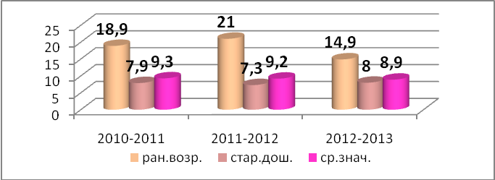

Итоговые показатели заболеваемости у воспитанников
МДОУ детский сад №5 «Родничок»

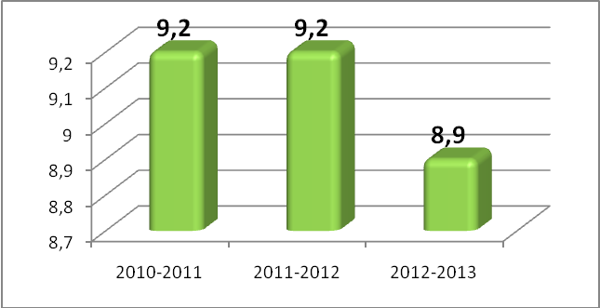

Посещаемость по детскому саду у нас хорошая -78,8 % ( но хотелось, бы лучше). Больше всего пропусков по семейным обстоятельствам, много пропусков без уважительных причин, дети должны ходить в детский сад каждый день.

Другим важным направлением работы ДОУ мы считаем интеллектуальное развитие наших воспитанников, стараемся организовать работу с детьми по подготовке их к школе. Наиболее результативным в условиях нашего детского сада является создание на занятиях условий для развития познавательных интересов детей. Привлечение их к совместному решению учебных задач, подведение к самостоятельным выводам. включение в занятие проблемных ситуаций. Стараемся использовать в НОД индивидуальный подход к детям, сильным детям даются более сложные задания, стремимся помочь каждому ребенку поверить в свои силы, развить навыки общения и поведения в обществе.

Результаты мониторинга образовательного процесса
МДОУ детский сад №5 «Родничок»

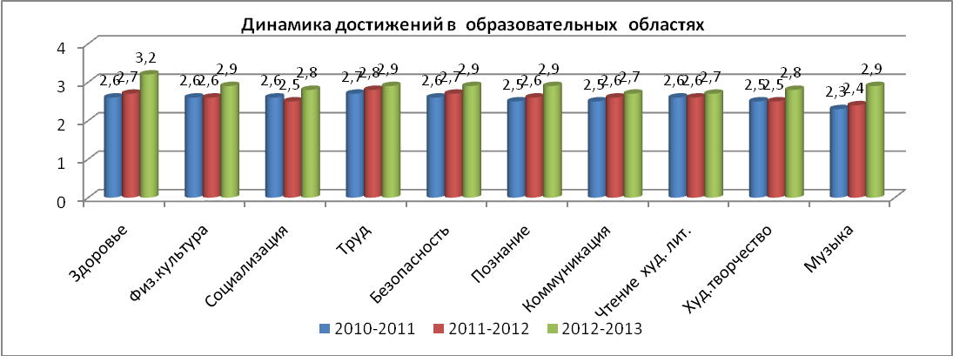

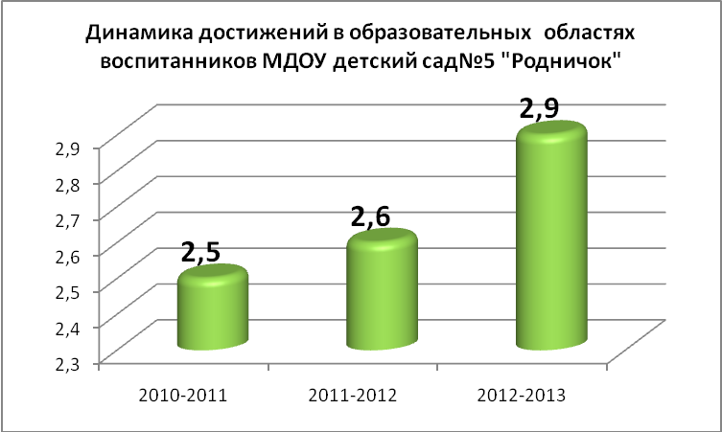

Вывод: На представленных диаграммах видно, что в 2010-2011 уч.г. средний балл мониторинга образовательного процесса составил – 2,5 балла, в 2011-2012 уч.г. – 2,6 балла, в 2012-2013 уч.г – 2,9 балла, что соответствует высокому уровню развития детей и говорит о положительной динамике достижений воспитанников в образовательных областях.
Анализ состояния и развития детского сада показал, что качество обучения в детском саду 87% родителей оценили на «отлично», и на «хорошо» - 13%.

С целью выявления динамики познавательной активности детей МДОУ детский сад №5 «Родничок» мы воспользовались данными мониторинга интегративных качеств, проводимого ежегодно в соответствии с нашей основной общеобразовательной программой.

Динамика сформированности интегративных качеств
у воспитанников МДОУ детский сад №5 «Родничок»

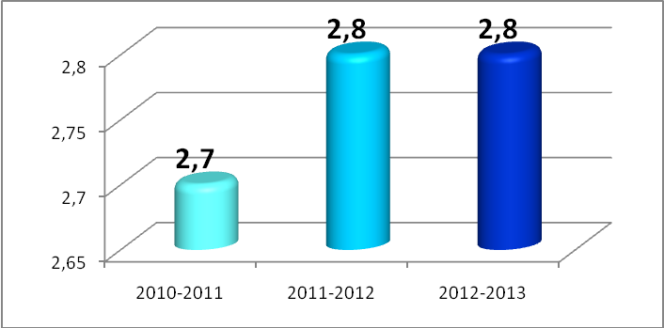

Вывод: Проанализировав результаты мониторинга детского развития можно сделать вывод, что у всех детей посещающих дошкольное учреждение развита познавательная активность и 99,5% всех детей находятся на высоком и среднем уровне развития, что говорит о положительной динамике познавательной активности воспитанников.

Динамика сформированности интегративного качества
«Овладевший универсальными предпосылками учебной деятельности»
у воспитанников МДОУ детский сад №5 «Родничок»

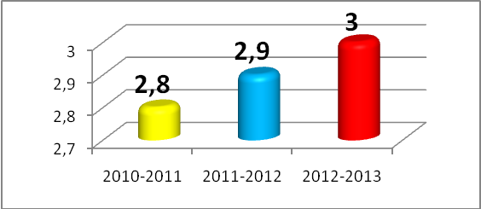

Вывод: Из диаграммы видно, что показатель сформированности интегративного качества «Овладевший универсальными предпосылками учебной деятельности» повысился с 2,8 балла до 3,0 балла. Видна положительная динамика. Но вопрос преемственности детского сада и школы была, есть и будет оставаться важной частью работы коллектива.

Осуществляя подготовку к школе, воспитатели вносят определенную коррекцию в организацию детской деятельности, общения и познания, с тем, чтобы способствовать развитию наиболее важных с позиции предстоящего школьного обучения черт личности и поведения. Подготовка к школе предполагает умение воспитателя наблюдать за развитием детей.

Ежегодно в детском саду проводится оценка степени школьной зрелости по тесту Керна-Ирасека.
Показатель школьной зрелости
по тесту Керна-Ирасека у детей подготовительных групп
2010-2011 уч.г.

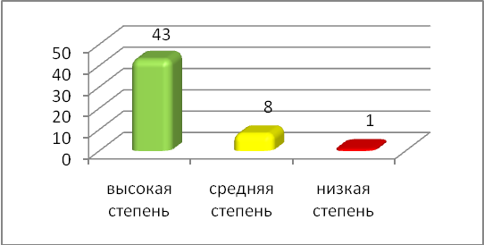

Показатель школьной зрелости
по тесту Керна-Ирасека у детей подготовительных групп
2011-2012 уч.г.
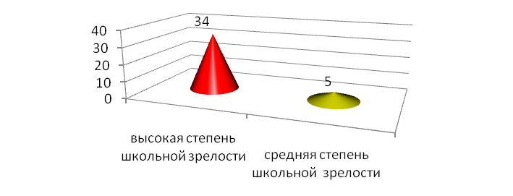
Показатель школьной зрелости
по тесту Керна-Ирасека у детей подготовительной группы
2012-2013 уч.г.

В 2012-2013 учебном году проводилась психологическая диагностика готовности к обучению детей в школе по методике Ю. А. Афонькина, Т.Э. Белотелова, О.Е. Борисова. Диагностический модуль имеет уровневое строение. Его содержание основано на выделении в каждом компоненте психологической готовности к школе центрального показателя, который в интегрированном виде демонстрирует уровень сформированности отдельных психических функций. Диагностика включает 4 компонента: информационный, произвольность, личностно-мотивационный, психофизиологический. Каждый тест оценивался в баллах, по сумме полученных баллов определялся уровень школьной готовности.
11 детей имеют высокий уровень школьной готовности, 10 детей средний уровень готовности и 2 детей низкий уровень готовности.

Показатель школьной зрелости
у детей подготовительной группы
по методике Ю.А.Афонькина, Т.Э.Белотелова, О.Е.Борисова

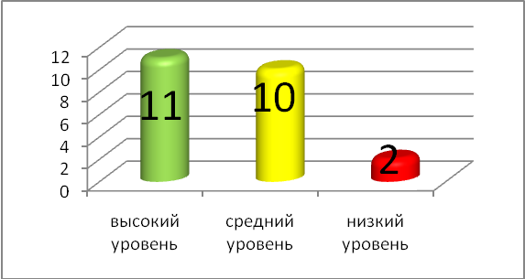

Вывод: Из представленных диаграмм видно, что в детском саду хорошо поставлена работа по подготовке детей к школе, 92% всех детей подготовительных групп готова к обучению в школе, и более 50% детей имеют высокую степень школьной зрелости.

Для определения психологического комфорта воспитанников МДОУ детский сад №5 «Родничок» используется таблица. По таблице оценивается умение воспитателя создавать психологический климат на занятии.
(Критерии разработаны на заседании КМО педагогов-психологов «Центр» от 19.09.12 г. - руководитель Королева Т.А.).

№ | Критерии | Баллы
№ | Критерии | 1 | 2 | 3
1 | Учитывает индивидуальные особенности детей
2 | Учитывает возрастные возможности детей
3 | Умеет создать позитивный настрой
4 | Внимательность педагога к психическому состоянию ребенка
5 | Уверенность, уравновешенность в общении с детьми
6 | Выразительность в общении с детьми: эмоционально окрашенная речь, интонация, насыщенность, ритм речи, высота и сила голоса
7 | Умение управлять своими чувствами и самочувствием

Общий балл:
От 7 до 9 баллов – низкий уровень
От 10 до 16 баллов – средний уровень
От 17 до 21 баллов – высокий уровень
Уровни:
Низкий уровень – испытывает трудности в создании психологического комфорта в процессе непосредственно образовательной деятельности детей.
Средний уровень - создает психологический комфорт в процессе непосредственно образовательной деятельности детей, но иногда испытывает затруднения.
Высокий уровень - создает психологический комфорт в процессе непосредственно образовательной деятельности детей.
Показатели психологического комфорта педагогов
МДОУ детский сад №5 «Родничок»
№ - Ф.И.О. педагога | Общее кол-во баллов | Уровень
1 | 20 | высокий
2 | 19 | высокий
3 | 17 | высокий
4 | 19 | высокий
5 | 15 | средний
6 | 21 | высокий
7 | 19 | высокий
8 | 14 | средний
9 | 15 | средний
10 | 18 | высокий

Результаты оценки психологического комфорта на занятиях
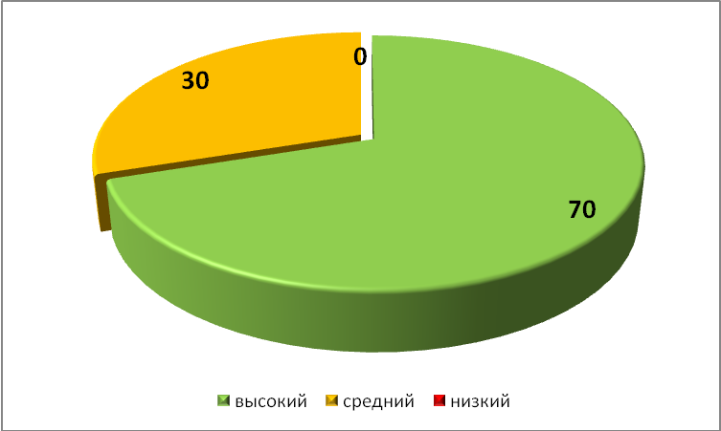

Вывод: Из диаграммы видно, что у 70% воспитателей детского сада высокий уровень, они умеют и создают благоприятный психологический климат на занятиях, и 30% педагогов находятся на пути со среднего уровня к высокому.
Результаты анкетирования показали: что в детском саду в среде сверстников ребенок чувствует себя «радостно» у 62% родителей и «спокойно» у 36% родителей и 2% родителей ответили , что ребенок чувствует себя « настороженно». Нам есть над чем работать дальше.
Охотно идут в детский сад 78% детей и не всегда с охотой 21%. Отношение педагогов к детям на «отлично» оценили 98%, и 2% на «хорошо».
Для подготовки детей к школе в дошкольном учреждении работают 8 ( восемь) дополнительных бесплатных кружков по интеллектуальному, художественно-эстетическому и физическому направлению: комплектуя их, мы учитываем индивидуальные особенности детей, их интересы , склонности и желания.
«Игралочка» в подготовительной группе по развитию у детей логического мышления, памяти, внимания под руководством воспитателя Мерзляковой Н.А.
Кружок «Умные пальчики» в средней группе под руководством Безруковой Г.А. Занимаясь в кружке «Умные пальчики» дети разучивают пальчиковые игры и упражнения, учатся делать разнообразные штриховки.
Кружок «Веселое словечко» в II младшей группе по логоритмике руководитель Ефремова Е.В., в кружке дети учатся выполнять движения в соответствии с текстом, развивают речевое дыхание, мелкую моторику, артикуляционный аппарат.
Работают кружки в подготовительной группе: «Ступеньки к школе» руководитель Токарева Е.В., работа кружка направлена на развитие речи детей, на ознакомление детей со звуком, слогом, словом.
Наши дети также занимаются в кружках художественно-эстетического направления.
Кружок «Волшебные краски» в старшей А группе руководитель Клюкина Е.Г., «Радуга красок» кружок в средней группе руководитель Порохина А.А. на занятиях кружков у детей совершенствуются изобразительные навыки, формируется восприятие цвета, формы, эстетические чувства.
В театральном кружке «Театралочка» руководитель Чурикова И.А. занимаются дети старшей группы. Работа театрального кружка позволяет совершенствовать артистические навыки детей в плане переживания и воплощения образа, моделирование навыков социального поведения в заданных условиях.
На занятиях кружка «Радужка» во II младшей группе руководитель Чернова С.В.развивается сенсорное развитие детей, которое включается во все моменты жизни ребенка, прежде всего в процессе познания окружающей среды.
Итак, охват детей дополнительными образовательными услугами составляет не менее 98%.

Педагоги нашего детского сада стремятся реализовать и раскрыть себя как можно полнее в своей работе, в результате своей деятельности разработали и внедрили в работу авторские программы, проекты и технологии:
- Васенева И.В. ст. воспитатель высшей категории, разработала образовательные проекты «Школа педагога-исследователя»; «Мама, папа, садик ,я »; Целью которых, было формирование способности к исследовательской деятельности, сплочению педагогов в творческие группы для разработки проектов, формированию умения самореализоваться, проявлять творчество и инициативу и создались творческие группы:
- Творческая группа молодых педагогов Ефремова Е.В., Чернова С.В., Смирнова Л.Ю. разработали и реализовали с детьми своих групп ряд проектов «Елочка-зеленая иголочка», «Волшебные сосульки», «Зеленый листочек», «Наши любимые игрушки»; «Новый Год у ворот» по ознакомлению с окружающим миром.
- Творческая группа воспитателей под руководством Клюкиной Е.Г., реализовали проект «Красны девицы и добры молодцы» для знакомства детей с народным фольклором;
- Еще одна творческая группа воспитателей подготовительной группы под руководством учителя-логопеда Токаревой Е.В. и муз.руководителя Савреевой А.Б работали над проектом «Сохраним хлеб сами своими руками».;
- Мерзлякова Н.А. воспитатель высшей категории, исследовательский проект «Удивительный мир бабочек»;
- Безрукова Г.А.воспитатель высшей категории, проекты «Маленькой елочке хорошо в лесу » для детей младшей и « Что за чудесница ,вода-волшебница » для детей средней группы;
- Чурикова И.А. воспитатель старшей группы, разработала проект «Осенняя пора- очей очарование».
Еремеева Н.А. воспитатель 1 младшей группы реализовала проект «Елочка-зеленая иголочка».
С начала учебного года мы работаем по реализации муниципального проекта, посвященного победе в Великой Отечественной войне «Помним и гордимся».Мероприятия проводятся согласно плана реализации проекта. Дети посещают музеи, читают книги о войне, проводятся совместные мероприятия с родителями.

Важная задача воспитателей научиться - «Учиться в любом возрасте» и новым технологиям, и новому восприятию сегодняшнего дня, и оценке новых подходов в современном образовании. Результаты работы наших воспитателей становятся достоянием всего коллектива детского сада, поселка , района и республики.
В прошлом году на высоком уровне прошел республиканский семинар по теме «Совместная партнерская деятельность детей и взрослых».09.04.2013
Провели районные методические объединения:
Техдневный районный семинар «Совместная партнерская деятельность взрослого с детьми на занятиях» 12.2011 г
На базе нашего детского сада постоянно проводятся показательные занятия для студентов Оршанского педколледжа, по плану педагогической практики.
Повышение квалификации педагогов идет по графику, согласно плана. В 2012-2013 годах 9 педагогов прошли курсы повышения квалификации.
Третьим направлением работы детского сада является создание единого пространства «детский сад-семья».
В детском саду создан благоприятный микроклимат. Поиски оптимального стиля общения детей и взрослых дали положительные результаты: детям и родителям эмоционально комфортно в детском саду, они открыты к общению и диалогу, любят свой детский сад и активно участвуют в жизни детского сада. Работа детского сада по реализации проекта «Мама, папа, садик, я» -дала свои результаты: увеличение на 30 % участия родителей в жизни детского сада.
Большое внимание в ДОУ уделяется изучению контингента родителей. Анализ социального и образовательного статуса членов семей воспитанников ДОУ дал следующие результаты.

СОЦИАЛЬНЫЙ ПАСПОРТ
МДОУ детский сад №5 «Родничок»
на 01.01.2014 года

№п/п | Критерии | количество
1. | Количество детей | 169
2. | Количество родителей | 308
3. | Количество семей | 157
4. | Количество неполных семей  - разведены  - матери-одиночки | 30  18  12
5. | Семьи, имеющие одного ребенка | 47
6. | Семьи, имеющие 2 детей | 90
7. | Семьи, имеющие 3 и более детей | 20
8. | Количество семей, в которых 2 и более детей посещают детский сад | 12
9. | Семьи, имеющие детей на патронатном воспитании | 2
10. | Семьи, воспитывающие детей-сирот | -
11. | Семьи, имеющие ребенка-инвалида | 1
12. | Родители, имеющие высшее образование | 120
13. | Родители, имеющие среднее-специальное образование | 136
14. | Родители, имеющие среднее образование | 52

По результатам опроса было выявлено, что 20 родителей не имеют работы на данный период времени. 40 % всех родителей имеют высшее образование, а 44 % имеют средне-специальное образование и 16 % среднее образование. Проанализировав состав семей оказалось, что 31 % всех семей воспитывают одного ребенка, 57% семей имеют 2 детей, и 12 % семей имеют 3 и более детей.
Для основного контингента родителей характерны: средний уровень жизни и доходов, большое желание дать ребенку хорошее образование.
Работа воспитателей и всего детского сада удовлетворяет всех родителей. За советом к воспитателям по вопросам воспитания и обучения ребенка обращаются более 60% родителей. 91% родителей считают, что ребенок находится в безопасности и 9% считают , что меры безопасности надо повысить.
Нашими первыми и постоянными помощниками и спонсорами являются родители. Они помогают нам в создании предметно-развивающей среды групп и детского сада (делают ремонт, ремонтируют оборудование на площадках, шьют костюмы к концертам, приобретают игрушки и канцтовары). Они наши постоянные участники всех проводимых мероприятий, соревнований, субботников. Участие в конкурсах, совместных мероприятиях в значительной мере повышает уровень участия родителей в жизни детского сада.
Мы очень ответственно относимся к проведению родительских собраний, для их проведения используем различные формы. С родителями на собраниях мы говорим не только о воспитании детей, но и о взаимоотношениях матери и отца в семье. Мы рады, что посещаемость групповых родительских собраний у нас всегда не менее 90%.Результаты анкетирования по вопросу какая форма работы больше всего устраивает родителей, 97 % родителей выбрали групповые родительские собрания и совместные мероприятия.
За 30 лет работы установилось тесное сотрудничество с Отделом образования, Оршанским педколледжем, Марийским институтом образования ,ПК «Оршанская ПМК» , Центром детского творчества им.Г.С.Чесноковой , с детской школой искусств, музеем крестьянского труда и быта, музеем воинской славы, Оршанской ЦРБ ,и другими учреждениями социума.

Детский сад гордится своими достижениями:
1.Ежегодно детский сад принимает участие в районных конкурсах неоднократно становился победителем.
2.Наши педагоги ежегодно принимают участие в районном конкурсе
« Воспитатель года ДОУ», и становятся победителями.
- Мерзлякова Н.А. победитель районного, финалист республиканского конкурса 2011 года.
-Безрукова Г.А. победитель районного, финалист республиканского конкурса 2012 года.
-Чернова С.В. победитель районного, финалист республиканского конкурса 2013 года. Мы гордимся нашими педагогами, они лучшие в районе.
-Воронина Н.И. победитель конкурса «Лучший педагог ДОУ 2012 года»
-Токарева Е.В.призер конкурса «Лучший педагог ДОУ 2013 года»
Мы гордимся нашими педагогами, они лучшие в районе.
3.За участие в интернет - конкурсе «История нашего ДОУ» в октябре 2013 года. Диплом участника получила воспитатель первой категории Ефремова Е.В.
4. Диплом лауреата Второго Всероссийского конкурса «Детские сады - детям» «Лучшая Здоровьесберегающая методика» Общероссийская общественная организация «Воспитатели России» г.Москва 2012 год

Высокие достижения детей
Республиканский уровень
- Москвичев Коля и Хмелев Вова – дипломы победителя республиканского конкурса творческих работ «Медвежонок – символ заповедника Большая Кокшага», 2011 год.
- Братухин Даниил – диплом победителя республиканского конкурса «Огонь –не забава», в номинации «техническое творчество», 2011 год.
- Иванова Валерия – диплом за 2 место в конкурсе «Малыши –друзья природы».2013 год.
- Павлова Рената – диплом за 2 место в конкурсе «Малыши- друзья природы».2013 год.
- Аганина Антонина – диплом за 3 место в конкурсе «Малыши-друзья природы»» 2013 год.
- Мотовилов Антон – Почетная грамота за активное участие в конкурсе «Малыши-друзья природы»2013 год
Муниципальный уровень
- Братухин Даниил – диплом победителя муниципального конкурса «Огонь-не забава», 2011 г.
- Домрачева Вика –диплом за 1 место в конкурсе «Огонь – не забава» в номинации «Плакат», 2011 г.
- Родионова Настя – диплом за 2 место в конкурсе «Огонь – не забава» в номинации «Плакат», 2011 г.
- Кропинов Никита, Хмелев Вова, Андриянов Богдан – дипломы за 1,2 и 3 место в районном конкурсе художественной фотографии «От улыбки станут все добрей», 2011 г.
- Мотовилова Анастасия - победитель районного конкурса фотографий «Книга – мой лучший друг», , 2012г.
- Аганина Антонина – 2 место в районном конкурсе рисунков «Доброта глазами детей» в рамках социальной инициативы Весенняя неделя Добра «Мы вместе создаем наше бедующие» 11 мая 2012 г.
- Рудометова Арина - 3 место в районном конкурсе рисунков «Вижу мир добрыми глазами» в рамках социальной инициативы Весенняя неделя Добра «Мы вместе создаем наше бедующие» 11 мая 2012 г.
- Мотовилова Анастасия - 3 место в районном конкурсе рисунков «Вижу мир добрыми глазами» в рамках социальной инициативы Весенняя неделя Добра «Мы вместе создаем наше бедующие» 11 мая 2012 г.
- Аганина Антонина – 2 место в районном конкурсе рисунков «Вижу мир добрыми глазами» в рамках социальной инициативы Весенняя неделя Добра «Мы вместе создаем наше бедующие» 11 мая 2012 г.
- Мотовилова Анастасия - победитель районного конкурса фотографий «Книга – мой лучший друг», 2013г.
- Винокурова Ксюша – диплом победителя 1 районного песенно-танцевального конкурса «Музыкальное конфетти-2013». Номинация «соло», апрель 2013 г.
- Танцевальный коллектив старшей группы – диплом за 2 место в 1 районном песенно-танцевальном конкурсе «Музыкальное конфетти-2013». Номинация «танец», апрель 2013 г.
13. Москвичева Полина, Кропинов Никита, Коннов Егор, Москвин Максим, Желонкина Аня – диплом победителя II районного конкурса проектов младших школьников и дошкольников «Я познаю мир», апрель 2013 г.

Финансовое обеспечение функционирования и развития ДОУ.

Наименование показателя | всего | Операции по лицевым счетам
Поступления всего: | 7749470,00 | 7749470,00
Субсидии на выполнение муниципального задания | 6212729,90 | 6212729,90
Субсидии на иные цели | 20000,00 | 20000,00
Поступления от иной приносящей доход деятельности, всего: | 1516740,10 | 1516740,10
Выплаты ,всего: | 7749470,00 | 7749470,00
Оплата труда и начисления на выплаты по оплате труда | 4998341,00 | 4998341,00
Коммунальные услуги | 811154,10 | 811154,10

Перспективы на будущее:
Итак, анализ учета реальных возможностей учреждения, желания и сплоченности коллектива позволяет определить следующую перспективу развития детского сада:

- Сохранение и укрепление здоровья детей.
- Обеспечение интеллектуального развития ребенка, развитие его творческих способностей.
- Создание целостной структуры управления ДОУ: осознание членами коллектива процесса развития, как важной ценности, понимания современных требований к ДОУ и их изменений в будущем.
- Создание единого развивающего пространства ДОУ и семья, работать над сплочением родительского коллектива и вовлечением их в жизнедеятельность групп.

